**УПРАВЛЕНИЕ ОБРАЗОВАНИЯ**

**АДМИНИСТРАЦИИ ГОРОДСКОГО ОКРУГА СОЛНЕЧНОГОРСК**

МУНИЦИПАЛЬНОЕ БЮДЖЕТНОЕ ДОШКОЛЬНОЕ ОБРАЗОВАТЕЛЬНОЕ УЧРЕЖДЕНИЕ

«Детский сад № 42»

|  |  |
| --- | --- |
| Тел. 8(496)266-59-15  E-mail: MDOUCRR42@rambler.ru | 141580, Московская область, г.о.Солнечногорск, пос. Лунево |

|  |  |
| --- | --- |
|  |  |
|  |  |

**Осенний праздник**

**в младшей группе**

**«Подарки Осени»**

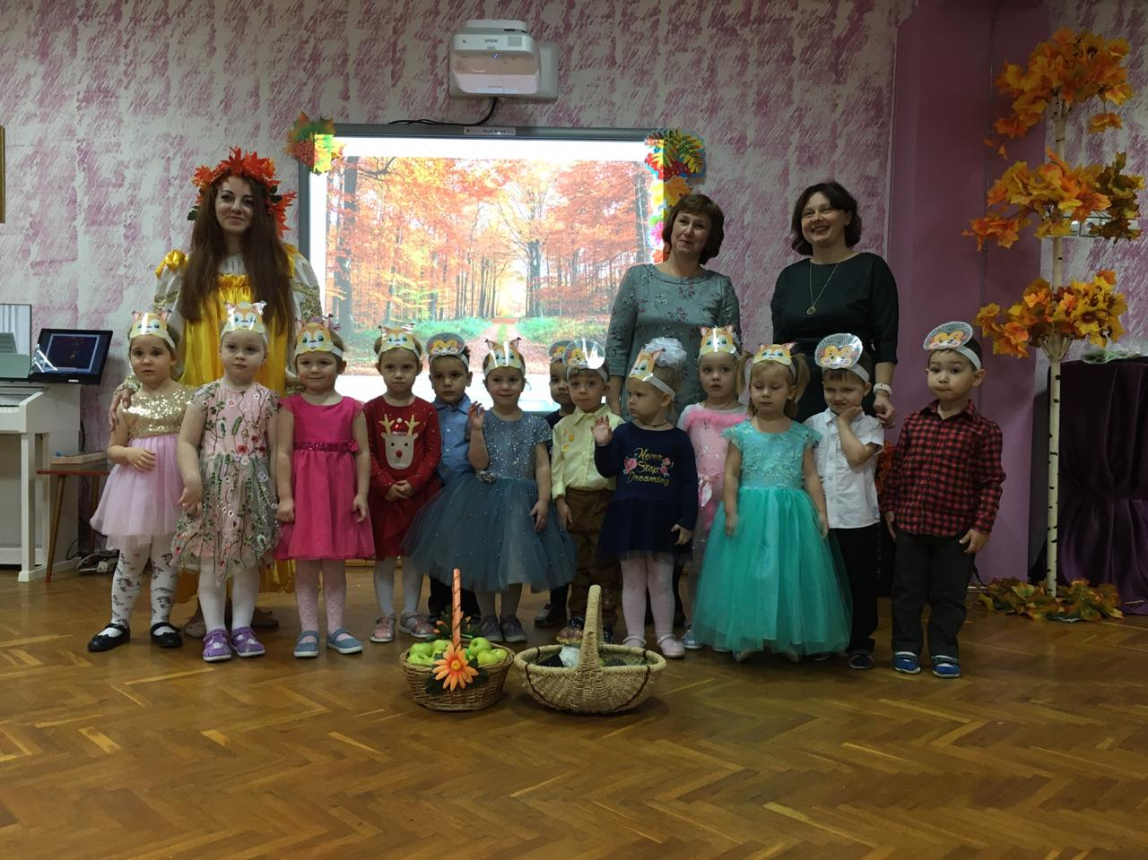

**Подготовили и провели:**

музыкальный руководитель

Осипова Ольга Викторовна;

воспитатель 1 кв.к

Сидоркина Татьяна Сергеевна

п. Лунево

октябрь 2020 г.

**Дети рассматривают зал и встают в круг**

**Ведущий:** Ребята, посмотрите, как красиво вокруг! Мы попали в настоящий осенний лес!

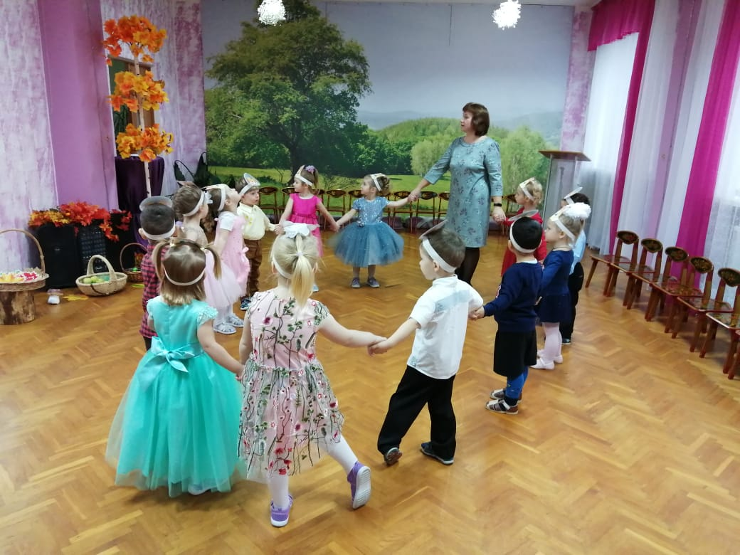

Если на деревьях листья пожелтели,

Если в край далекий птицы улетели,

Если небо хмурое, если дождик льется,

Это время года … как зовется?

**Дети:** Осень!

**Ведущий:** А где же хозяйка леса - Осень Золотая? Позовем ее к нам на праздник?

**Дети читают стихи:** Осень, осень, в гости просим.

Приходи к нам, поскорей!

Приноси в подарок, осень

Урожай всех овощей.

Помидоры, баклажаны,

Кабачки и сельдерей.

Витаминами богатым будет

Стол у всех людей.

**Входит Осень**: Привет осенний вам, друзья!

Как рада всех вас видеть Я!

Мы будем петь и танцевать,

Веселый праздник отмечать!

***Исполняется песня-танец: «Осень снова в гости к нам пришла»***

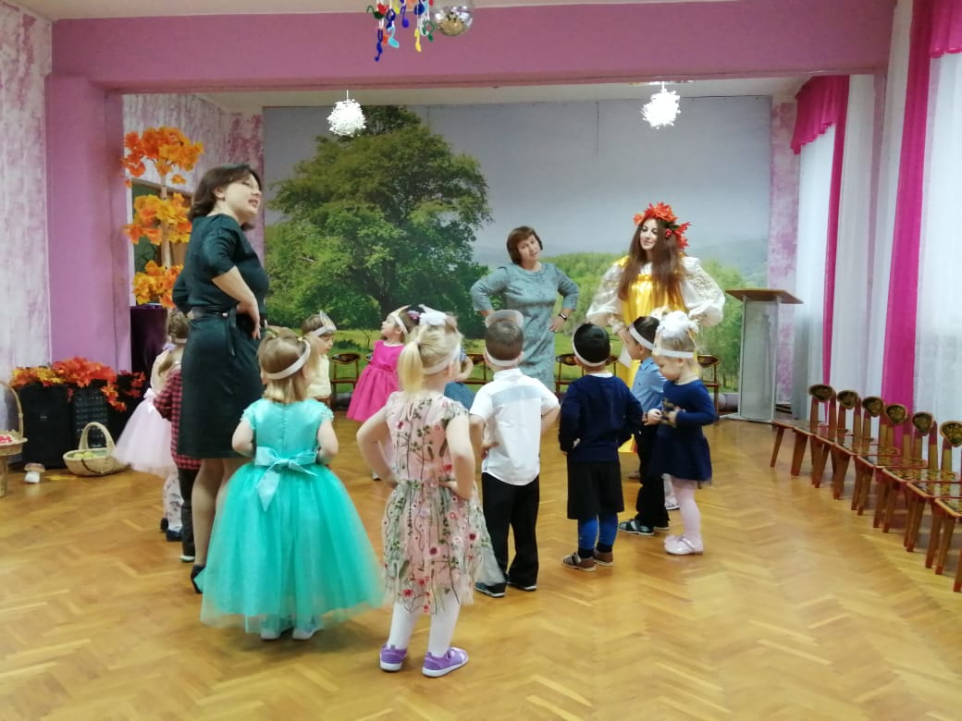

**Осень:** Бродит в роще листопад по кустам и кленам

Скоро он заглянет в сад золотистым звоном.

**Шум ветра**

**Ведущий:** Какой сильный ветер подул в осеннем лесу. Ребята закрывайте глаза, спрячьте лицо от ветра.

***Осень раскидывает листочки по полу, под шум ветра.***

**Ведущий:** Смотрите, ветер расстелил для нас осенний ковер из листьев. По два листочка мы возьмем и с ними танцевать пойдем

***Исполняется песня «Погуляем в садике своем», дети собирают листочки в букет, потом танцуют с листьями.(Е.Гомонова «Танец листочков»)***

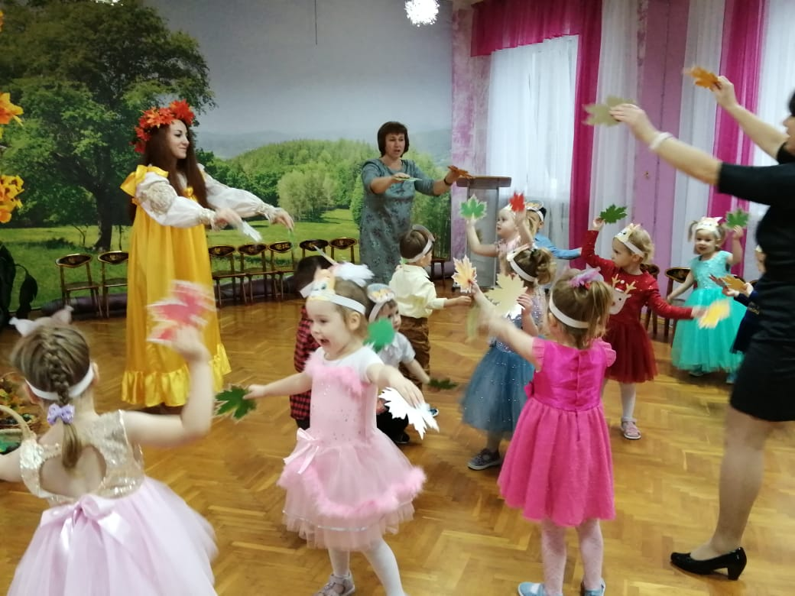

**Осень:** Пробежал по листьям ветер, легкий и игривый,

Соберем из листьев веер, яркий и красивый.

**Ведущий:** Ну а мы соберем для Осени красивый букет.

**Дети собирают все листья в красивый букет. Осень благодарит. Дети садятся на стульчики**

**Осень:** Я, ребятки, принесла Осенние подарки. Вы в корзину загляните, что лежит в ней, посмотрите.

**Ведущий:** Осень скверы украшает разноцветною листвой,

Осень кормит урожаем птиц, зверей и нас с тобой.

**Осень: (показывает, что у нее в корзинах).** Шишки-белкам на обед, свекла- то, на винегрет, зерна – мышкам в закрома, яблоки-в компот, груши, виноград-на сок, мед-чтоб зиму не болеть. Вот только грибов у меня нынче мало.

**Ведущий:** Придется ежатам самим в лес за грибами идти, на зиму то запасы надо делать.

***Исполняется песня «Мы в лесок пойдем» с музыкально-образными движениями (мальчики).***

**Ведущий:** Ну а у вас, белочки, все готово к зиме? Много запасов сделали?

**Белочки:** Насушили ягод, чтоб хватило на год,

И орехи есть у нас, и грибов большой запас.

**Ведущий**: Ну, тогда выходите скорее осень благодарить за ее щедрые подарки!

***Исполняется песня-подарок для осени «Тише, тише, тишина…».***

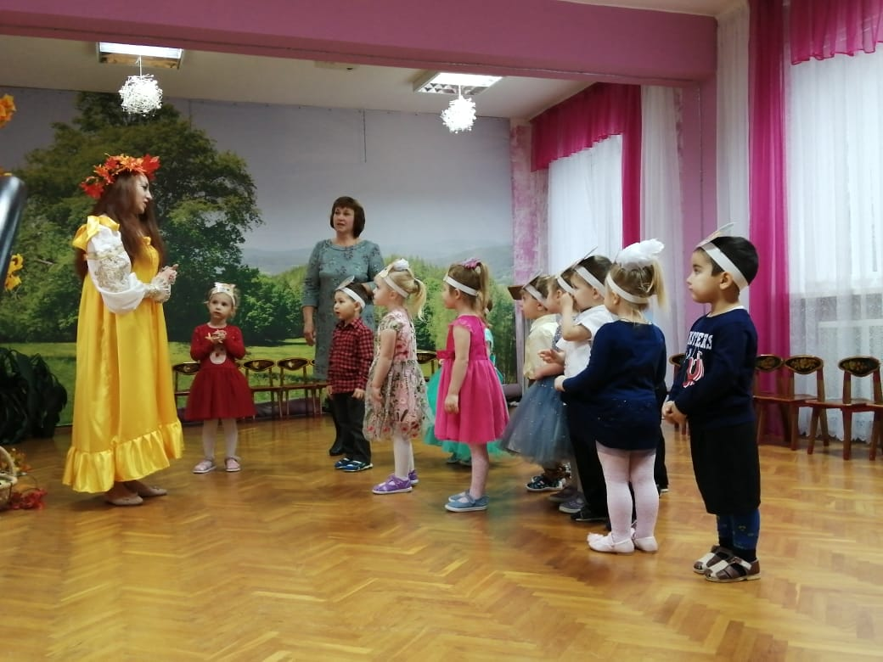

***Осень благодарит ребят и говорит, что ей уже пора уходить.***

***Ведущий:*** Приходи к нам осень и в следующем году, ребята будут очень тебя ждать. Правда, ребята? Много радости, веселья приготовила для нас, мы станцуем на прощанье танец польку все сейчас!

***Начинается веселая полька (сначала выходят танцевать белки), в конце все танцуют.***

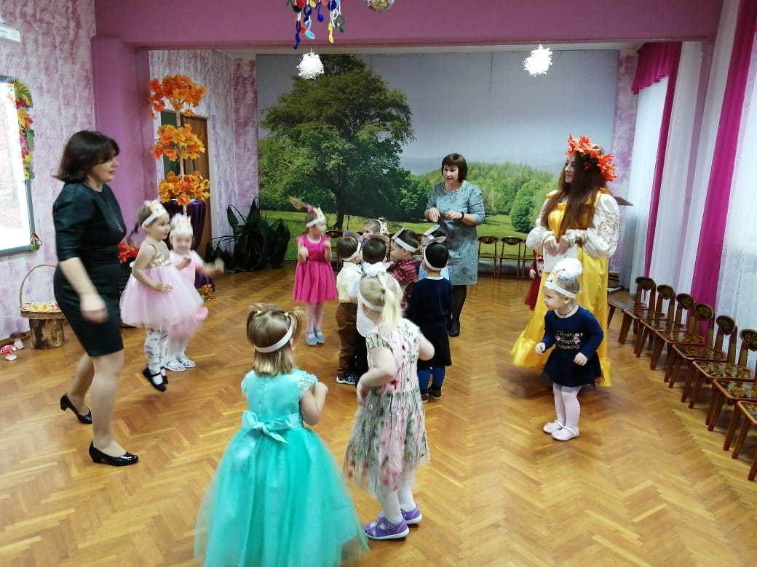

**Осень дарит корзину с осенними подарками, машет рукой и уходит.**

